# Introducción

1. Objetivo

Brindar un sistema de escritorio seguro y robusto de cobranza a la empresa AAS S.C. El sistema le permitirá a los gestores y administradores poder controlar y darle seguimiento a la información de cobranza de sus carteras de cliente en promesa.

1. Requerimientos

Sistema operativo windows 10 o Superior

Resolución gráfica mínimo 800x600

Conexión a Internet

Intel Core i3 o superior

# Opciones del Sistema

El presente Manual está organizado de acuerdo a la secuencia de ingreso a las pantallas del sistema de cobranza

* Ingreso al Sistema
* Operaciones Básicas

En esta pantalla el usuario gestor/administrador debe digitar el nombre de usuario y la clave, presionar sobre el botón de ingresar tal como se muestra en la figura. Estos datos se los dará el administrador de contraseñas.

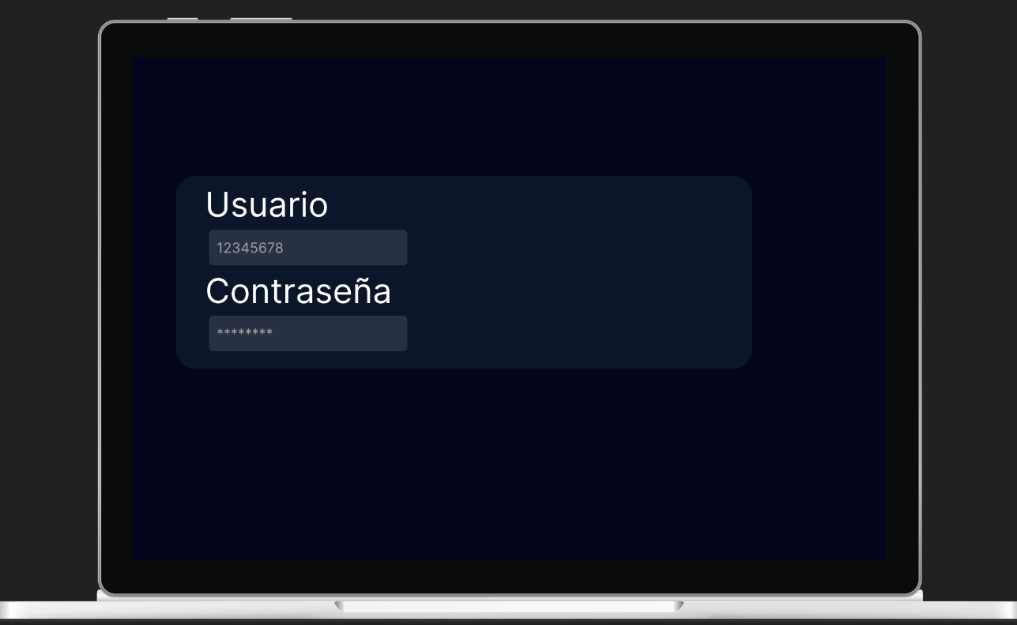

En esta pantalla se muestra como el gestor/administrador puede ver la información de sus deudores. Puede buscar por nombre y número de cuenta filtrar por etiqueta; si es promesa, remiso o alguien que está pagando de manera activa.

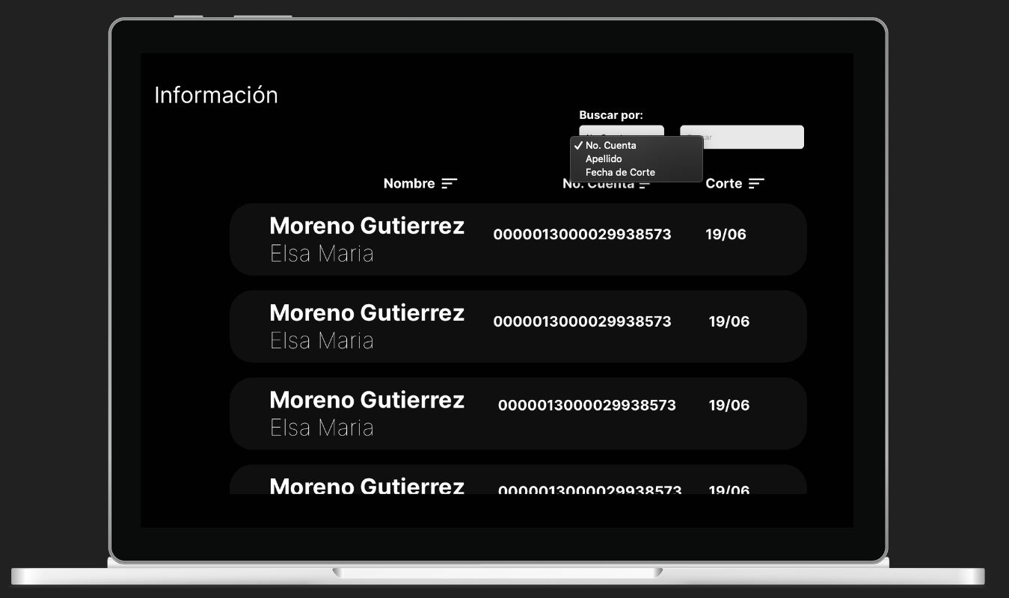

Esta pantalla muestra cómo se vería la información de cualquier deudor. Cabe mencionar que tanto los administradores como los gestores pueden ver la información de sus carteras, sin embargo, solo los administradores pueden modificar los datos cruciales del programa.

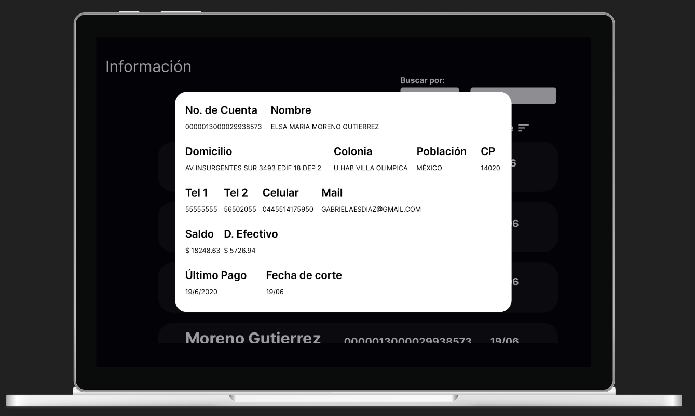

Entrando por la ventana 2 se puede observar los pagos promesa y los pagos realizados haciendo click en el cliente deseado.

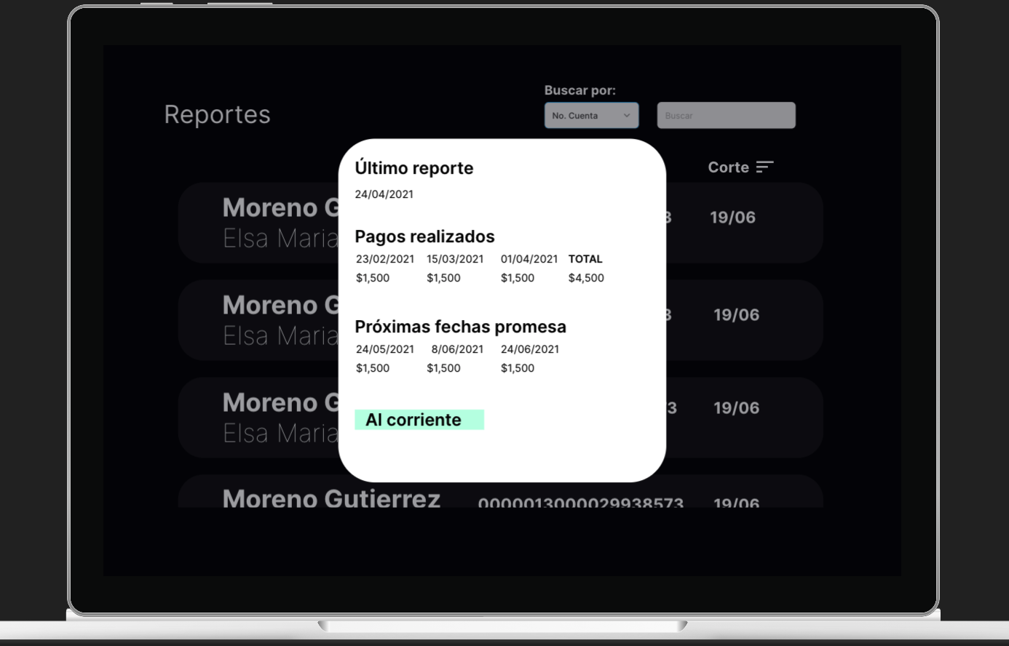

Entrando por la ventana 3 se puede observar el convenio final haciendo click en el cliente deseado.

